Baas in eigen buik??!! Alweer??!!
Over de noodzaak om weer over reproductieve rechten en de vrijheid van vrouwen te spreken.
Studiemiddag van Faculty of Religion, Society and Culture van de RUG
en de Protestantse Theologische Universiteit/ Groningen

ALWEER??!!
Plaats: PTHU -Groningen,
Oude Ebbingestraat 25, 9712 HA Groningen en Online.
Tijd: vrijdag 10 maart, van 15.00-17.30 met borrel na.
Kosten: 10,00. Studenten gratis.
Opgave: receptie.ggw@rug.nl
Na betaling wordt de link voor de studiemiddag toegestuurd aan hen die online willen participeren.
Spreeksters: Prof. dr Heleen Zorgdrager (PTHU) en Prof. dr Inge van Nistelrooij (UvH)
Op 24 juni 2022 draaide het Hooggerechtshof van de Verenigde Staten het Roe versus Wade vonnis terug. Dit besluit veroorzaakte een wereldwijde schok onder vrouwen en vrouwenbewegingen. Over de hele wereld gingen vrouwen de straat op om te demonstreren voor het recht op reproductieve vrijheid.
Ook in Europa staat het recht op abortus onder druk. Denk aan Polen of Tsjechië, denk ook aan Noorwegen en IJsland. Zelfs in Nederland is het recht op abortus niet gegarandeerd, zeker zolang abortus niet uit het Wetboek van strafrecht is gehaald. Geen wonder dat ook in Nederland vrouwen demonstreerden voor haar reproductieve rechten.
Deze ontwikkelingen passen in een breder antifeministisch en anti-gender klimaat, vaak aangezwengeld door conservatieve religieuze groepen – online, op straat en in de politiek. In het bijzonder christelijk rechts is zeer actief in zijn pogingen om het zelfbeschikkingsrecht van vrouwen over lichaam en leven in te perken.
Daarom staat het thema ‘reproductieve rechten en vrijheid van vrouwen’ centraal op deze studiemiddag ter ere van Internationale Vrouwendag. Hoe wordt er vanuit zorgethiek en feministische theologie gereflecteerd op actuele debatten, praktijken en dilemma’s rond zwangerschap, moederschap en abortus? Hoe te komen tot een feministische positie 2.0 met oog voor de diverse machten die in het spel zijn en de complexiteit van concrete situaties waarin beslissingen moeten worden genomen? We verkennen nieuwe voorstellen die worden gedaan om kritisch en constructief bij te dragen aan de ethische, politieke en religieuze discussies.

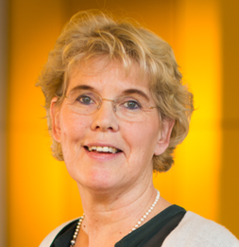
Feministisch-theologisch meedenken in het actuele abortusdebat in Nederland
Heleen Zorgdrager

Wat is de huidige situatie in Nederland wanneer het gaat over pro life en pro choice? En welke rol kunnen feministisch theologische ideeën spelen in dit debat waarin ‘verdediging van traditionele waarden’ een nieuw politiek kader vormt? In de jaren 70 en 80 van de vorige eeuw lag het zwaartepunt in de feministische argumentatie voor het recht op abortus bij het principe van zelfbeschikking van de vrouw. De nieuwere feministisch-theologische voorstellen nemen niet helemaal afstand van het zelfbeschikkingsparadigma, maar trekken het wel door naar een meer relationeel paradigma. Daarin wordt de vrijheid van de vrouw als moreel subject en de erkenning van een zekere waarde van het foetale leven niet tegenover elkaar gezet, maar samen gedacht; dit om recht te doen aan de concrete, ambivalente, complexe, veelstemmige ervaringen van vrouwen die gekozen hebben voor afbreking van de zwangerschap. Deze feministische voorstellen gaan samen met een meer genuanceerde en verbrede kijk op hoe in de christelijke traditie is omgegaan met de realiteit van zwangerschapsafbreking.
Heleen Zorgdrager zal verkennen met welke theologische visies op God, mens en het goede leven dit relationele, of moederlijke (Kamitsuka), paradigma verbonden is En of en hoe het ons helpen kan de actuele strijd voor reproductieve rechten van vrouwen in de context van nationale en internationale ‘anti-gender’-politiek te voeren.

Over de noodzaak om weer over reproductieve rechten en de vrijheid van vrouwen te spreken
Inge van Nistelrooij.
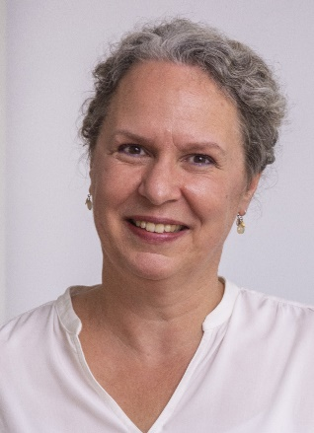
In de bijdrage van Inge van Nistelrooij staat het thema ‘verwevenheid’ centraal. Aan de hand van kunstwerken van Louise Bourgeois deelt zij haar gedachten over de kansen en risico’s van het idee van individuele rechten. Waar reproductieve rechten van vrouwen internationaal (maar ook nationaal) onder druk blijven staan, gaat er ook iets verloren als er louter een roep om ‘individueel recht’ en ‘vrijheid’ klinkt. Zo blijkt deze ‘vrijheid’ erg kwetsbaar en worden vrouwenrechten bijvoorbeeld in de zorg rondom de bevalling vaak met voeten getreden, ten gunste van de boreling. De reden daarvoor lijkt te zijn dat de ‘vrijheid’ van de zwangere wordt geplaatst tegenover het ‘risico’ voor het ongeboren kind. Door moeder en kind te framen als ‘gescheiden’ en hun rechten als in tegenspraak tot elkaar, wordt voorbijgegaan aan de diepe verwevenheid van zwangere en ongeborene, op het vlak van lichamelijkheid, identiteit, verbeelding, ervaring én zingeving. Van Nistelrooij gaat op deze en andere aspecten in, waarna zij graag in gesprek gaat met de deelnemers aan de studiemiddag.

